Practicum 1: Van cel tot stelsel

In hoofdstuk 1 heb je geleerd dat ons lichaam is opgebouwd uit cellen, weefsels, organen en orgaanstelsels. Je hebt ook geleerd dat alle delen van het menselijk lichaam met elkaar samenwerken. In dit practicum ga je je eigen cellen bestuderen. Je leert hoe je een biologische tekening moet maken en je gaat oefenen met een model van het menselijk lichaam.
Leerdoelen:
- Je kent de onderdelen van een dierlijke cel en je weet welke functie die onderdelen hebben.

Vaardigheidsdoelen:
- Je kan de microscoop scherpstellen om je cellen te bekijken
- Je kan van je cellen een biologische tekening maken
- Je kan de organen in het menselijk lichaam aanwijzen in een model of afbeelding en kan de functie van de organen benoemen.
JenaXL essenties:
Tijdens deze opdracht ga je werken aan de jenaXL essentie samenwerken.
- Je helpt elkaar om de opdracht samen goed uit te voeren.
- Je gaat zorgvuldig om met de materialen van school en ruimt deze goed op.
Tijd:
Je hebt voor deze opdracht 2 uur de tijd. Je mag iedere les tot de toets oefenen met het model van het menselijk lichaam.
Tips:
Voor de 1e jaars:
- Lees het document werken met de microscoop op wikiwijs.
- Kijk op www.betavak.nl vaardigheden biologische tekening voor de eisen van een biologische tekening.
- Bekijk het beoordelingsformulier
- Werk samen met een 2e jaars
Voor de 2e jaars:
- Als je niet meer precies weet hoe de microscoop werkt en hoe je een tekening maakt kijk dan op wikiwijs voor extra informatie over deze vaardigheid
- Wees een goed maatje voor je 1e jaars

De opdracht:

Je gaat een schematische tekening maken van het wangslijmvlies. Lees eerst onderstaand practicumvoorschrift door.

Wat wil ik leren?
Bedenk 2 leerdoelen of vaardigheidsdoelen waar je tijdens deze opdracht aan gaat werken.
- __________________________________________________________________________________________________________________________________________________________________________________________
- ____________________________________________________________________________________________________________________________
Hoe ga ik de leerdoelen of vaardigheidsdoelen halen?
Bedenk hoe je je leerdoelen of vaardigheidsdoelen gaat halen.
- ____________________________________________________________________________________________________________________________
- ____________________________________________________________________________________________________________________________

Stap 1: Maak een preparaat van je wangslijmvliescellen

- Laat op je objectglas een druppel eosine (kleurstof) pipetteren
- Ga voorzichtig met een lepeltje langs de binnenkant van je wang
- Roer de cellen door de eosine (let op: eosine gaat niet uit kleding!)
- Leg een dekglaasje bovenop de druppel eosine.

Stap 2: Draai eerst de tafel van de microscoop met de grote stelschroef helemaal naar beneden.

Leg je preparaat onder de microscoop. Zorg dat je je preparaat vastzet met de preparaatklem.

Stap 3: Begin met de kleinste vergroting. Draai met de grote schroef de tafel omhoog totdat je het preparaat redelijk scherp ziet. Met de kleine schroef kun je het beeld scherpstellen.

Draai aan de revolver en zet de microscoop op de tweede vergroting. Stel met de KLEINE schroef het beeld scherp.

Stap 4: Trek 2 lijnen op je A4 zoals in onderstaande afbeelding.
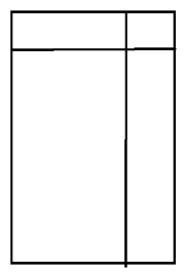
Noteer links bovenin de tekenregels. (Titel, buitenaanzicht, tekening op ware grootte, naam, klas)

Stap 5: Maak een schematische tekening van het preparaat. Zorg dat de tekening voldoet aan de eisen van een biologische tekening zoals deze staan beschreven op www.betavak.nl .
De tweede tekening die je gaat maken is van een kant en klaar preparaat van een dierlijke cel.
Kies een preparaat uit.
Leg hem onder de microscoop. Stel het beeld scherp met de kleinste vergroting. Stel daarna het beeld scherp met de tweede vergroting scherp.
Maak een schematische tekening van het preparaat. Zorg dat de tekening voldoet aan de eisen van een biologische tekening zoals deze staan beschreven op www.betavak.nl
Peerreview
Tijdens de les bespreek je de vakinhoudelijke eisen waar een biologische tekening aan moet voldoen. Daarna ga je de twee tekeningen van je klasgenoot beoordelen. Je klasgenoot beoordeeld jouw tekeningen. Voeg je eigen tekeningen met de daarbij behorende beoordelingen van je klasgenoot toe aan je verslag.
Heb ik de leerdoelen of vaardigheidsdoelen behaald?
Heb je je leerdoelen of vaardigheidsdoelen behaald? Waarom wel of niet?
____________________________________________________________________________________________________________________________________________________________________________________________________________________________________________________________________________
Geef jezelf een tip en een top
Wat zou je de volgende keer anders doen? En wat ging er juist heel goed? Waar ben je echt trots op?
______________________________________________________________________________________________________________________________________
Vragen (alleen voor 1e jaars)
Beantwoord onderstaande vragen.
Vraag 1: Wat is het verschil tussen een schematische tekening en een natuurgetrouwe tekening?
____________________________________________________________________________________________________________________________________________________________________________________________________________________________________________________________________________
Vraag 2: In de onderstaande afbeelding zie je een microscoop. Benoem de onderdelen 1 tot en met 5.
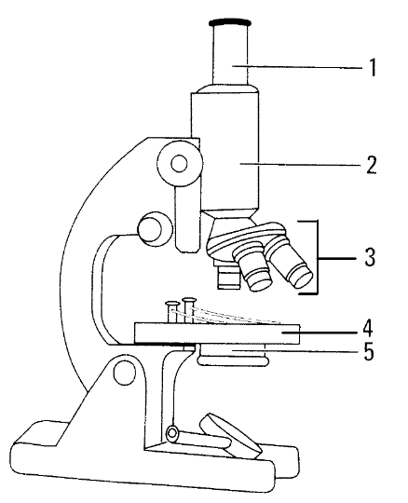

1:
2:
3:
4:
5:

Vraag 3: Je kijkt door een microscoop. Hoe kun je een andere vergroting instellen?[1]
A alleen met een ander objectief
B met een ander objectief en met een ander oculair
C met een ander oculair en met een ander diafragma
D met een ander objectief en met een ander diafragma

Vraag 4 (HAVO/VWO): Het preparaat van de wangslijmvliescel heb je gekleurd. Waarom is dit?
____________________________________________________________________________________________________________________________________________________________________________________________________________________________________________________________________________
Heb ik de leerdoelen of vaardigheidsdoelen behaald?
Heb je je leerdoelen of vaardigheidsdoelen behaald? Waarom wel of niet?
____________________________________________________________________________________________________________________________________________________________________________________________________________________________________________________________________________
Geef jezelf een tip en een top
Wat zou je de volgende keer anders doen? En wat ging er juist heel goed? Waar ben je echt trots op?
____________________________________________________________________________________________________________________________________________________________________________________________________________________________________________________________________________

Checklist:
Onderdeel | Gemaakt | Afgetekend
Biologische tekening dierlijke cel
Beoordelingsformulier klasgenoot
Vragen (1e jaars)

